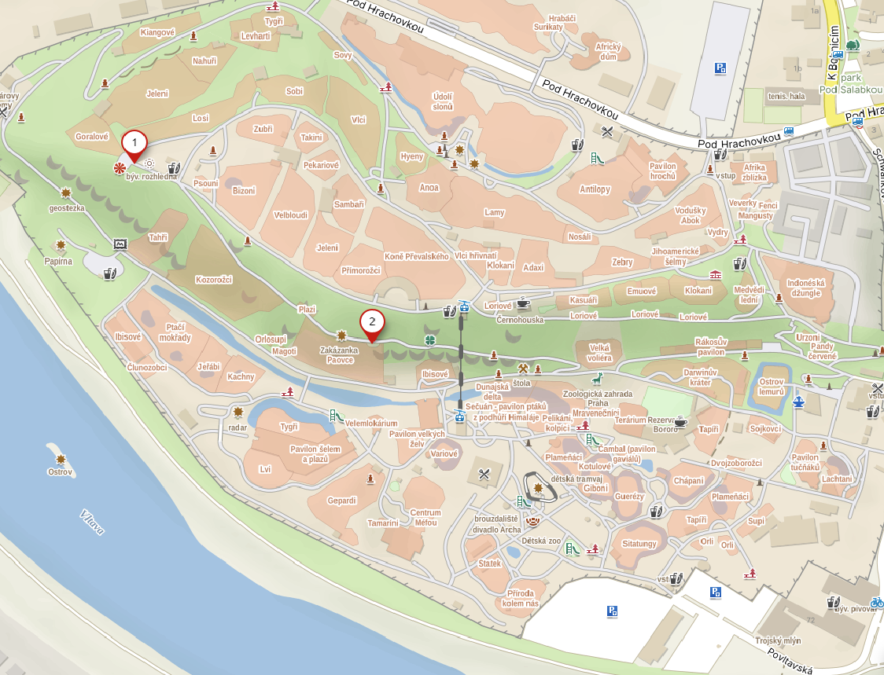
Příloha č. 1 – mapa umístění Dalekohledů

